**Video Rental System**

**Milestone 1 – Code Review 11th September 2024**

***UT Number:***

***(Save file in this format – video_UT No. eg: video_UT5000)***

**Instructions:**

1. Please use **ONE** file for related HTML, CSS & JavaScript
2. Use **Copy & Paste** for inserting code

Q1.

1. Using the JSON data of members , Display the information shown there by using only the HTML table and associated javascript code.

<< insert screenshot >>

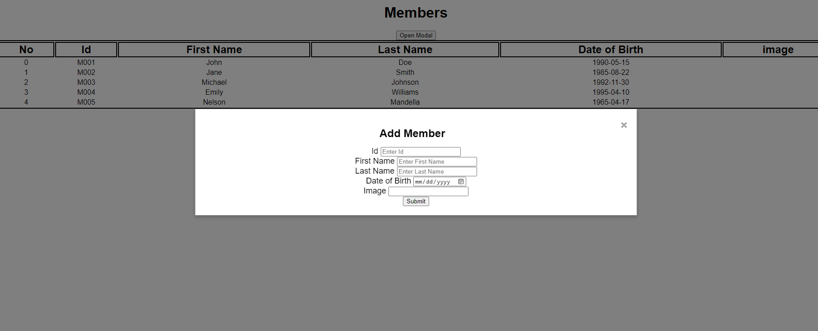

<< Please insert code for Table view from visual studio with black background >>

<!DOCTYPE html>

<html lang="en">

<head>

    <meta charset="UTF-8">

    <meta name="viewport" content="width=device-width, initial-scale=1.0">

    <title>Members</title>

    <style>

        body {

            font-family: Arial, sans-serif;

            text-align: center;

            margin-top: 50px;

        }

        table {

            border: 2px solid black;

            padding: 20px auto;

            text-align: center;

            height: 100%;

            width: 100%;

        }

        th {

            font-weight: bold;

            font-size: 24px;

            text-align: center;

            border: 2px solid black;

        }

        .modal {

            display: none;

            background-color: rgba(0, 0, 0, 0.5);

            position: fixed;

            z-index: 1;

            left: 0;

            top: 0;

            width: 100%;

            height: 100%;

        }

        /* Modal content */

        .modal-content {

            background-color: #fff;

            margin: 15% auto;

            padding: 20px;

            border: 1px solid #888;

            width: 50%;

            box-shadow: 0px 4px 8px rgba(0, 0, 0, 0.2);

        }

        /* Close button */

        .close-btn {

            color: #aaa;

            float: right;

            font-size: 28px;

            font-weight: bold;

            cursor: pointer;

        }

        .close-btn:hover,

        .close-btn:focus {

            color: #000;

            text-decoration: none;

        }

        /* Modal title */

        .modal-title {

            font-size: 24px;

            margin-bottom: 15px;

        }

        /* Modal body */

        .modal-body {

            font-size: 18px;

        }

    </style>

</head>

<body>

    <h1>Members</h1>

    <button id="openModalBtn">Open Modal</button>

    <table>

        <tr>

            <th>No</th>

            <th>Id</th>

            <th>First Name</th>

            <th>Last Name</th>

            <th>Date of Birth</th>

            <th>image</th>

        </tr>

        <tbody class='tableBody' id="movietableBody"></tbody>

    </table>

    <div id="myModal" class="modal">

        <div class="modal-content">

            <span class="close-btn">&times;</span>

            <h2 class="modal-title">Add Member</h2>

            <div class="modal-body">

                <form Id="modelform">

                    <div>

                        <lable for="id">Id</lable>

                        <input type="text" Id="id" placeholder="Enter Id" required>

                    </div>

                    <div>

                        <lable for="firstName">First Name</lable>

                        <input type="text" Id="firstName" placeholder="Enter First Name" required>

                    </div>

                    <div>

                        <lable for="lastName">Last Name</lable>

                        <input type="text" Id="lastName" placeholder="Enter Last Name" required>

                    </div>

                    <div>

                        <lable for="dob">Date of Birth</lable>

                        <input type="date" Id="dob" placeholder="Enter Date Of Birth" required>

                    </div>

                    <div>

                        <lable for="image">Image</lable>

                        <input type="text" Id="image" required>

                    </div>

                    <button id="submit-btn">Submit</button>

                </form>

            </div>

        </div>

    </div>

    <script>

        document.addEventListener('DOMContentLoaded', () => {

            let members = [

                {

                    "id": "M001",

                    "firstName": "John",

                    "lastName": "Doe",

                    "dateOfBirth": "1990-05-15",

                    "image": "member1.jpg"

                },

                {

                    "id": "M002",

                    "firstName": "Jane",

                    "lastName": "Smith",

                    "dateOfBirth": "1985-08-22",

                    "image": "member2.jpg"

                },

                {

                    "id": "M003",

                    "firstName": "Michael",

                    "lastName": "Johnson",

                    "dateOfBirth": "1992-11-30",

                    "image": "http://member3.jpg"

                },

                {

                    "id": "M004",

                    "firstName": "Emily",

                    "lastName": "Williams",

                    "dateOfBirth": "1995-04-10",

                    "image": "member4.jpg"

                },

                {

                    "id": "M005",

                    "firstName": "Nelson",

                    "lastName": "Mandella",

                    "dateOfBirth": "1965-04-17",

                    "image": "member5.jpg"

                }

            ];

            localStorage.setItem('members', JSON.stringify(members));

            function displayMembers() {

                let tableBody = document.getElementById('movietableBody');

                tableBody.innerHTML = "";

                members.forEach((m, index) => {

                    let row = document.createElement('tr');

                    row.innerHTML = `

                    <td> ${index}</td>

                    <td>${m.id}</td>

                    <td>${m.firstName}</td>

                    <td>${m.lastName}</td>

                    <td>${m.dateOfBirth}</td>

                    <td><img src="${m.image}" alt="${m.firstName}"

                    `;

                    tableBody.appendChild(row);

                })

            }

            displayMembers();

            document.getElementById('modelform').addEventListener('submit', (e) => {

                e.preventDefault();

                let id = document.getElementById('id').value;

                let firstName = document.getElementById('firstName').value;

                let lastname = document.getElementById('lastName').value;

                let dateOfBirth = document.getElementById('dob').value;

                let image = document.getElementById('image').value;

                members.push({ id, firstName, lastname, dateOfBirth, image });

                localStorage.setItem('members', JSON.stringify(members));

                modal.style.display = 'none';

                displayMembers();

            })

            let modal = document.getElementById('myModal');

            let openBtn = document.getElementById('openModalBtn');

            let closeBtn = document.getElementsByClassName('close-btn')[0];

            openBtn.addEventListener('click', () => {

                modal.style.display = " block";

            });

            closeBtn.addEventListener('click', () => {

                modal.style.display = "none";

            })

        })

    </script>

</body>

</html>

1. Display the Video Data in GridView using loop ( you can either use flex or grid in CSS)

<< insert screenshot >>

<< Please insert code for Grid view from visual studio with black background >>

Q2.

1. Using the Modal window given in the code , and by utilizing Q1 -> 1 question display the member table
   1. you need to create a form in the modal window and put the SAVE button.

<< insert screenshot >>

<< Please insert code from visual studio with black background >>

* 1. Once you click save data should be stored inside local storage

<< insert screenshot of local Storage>>

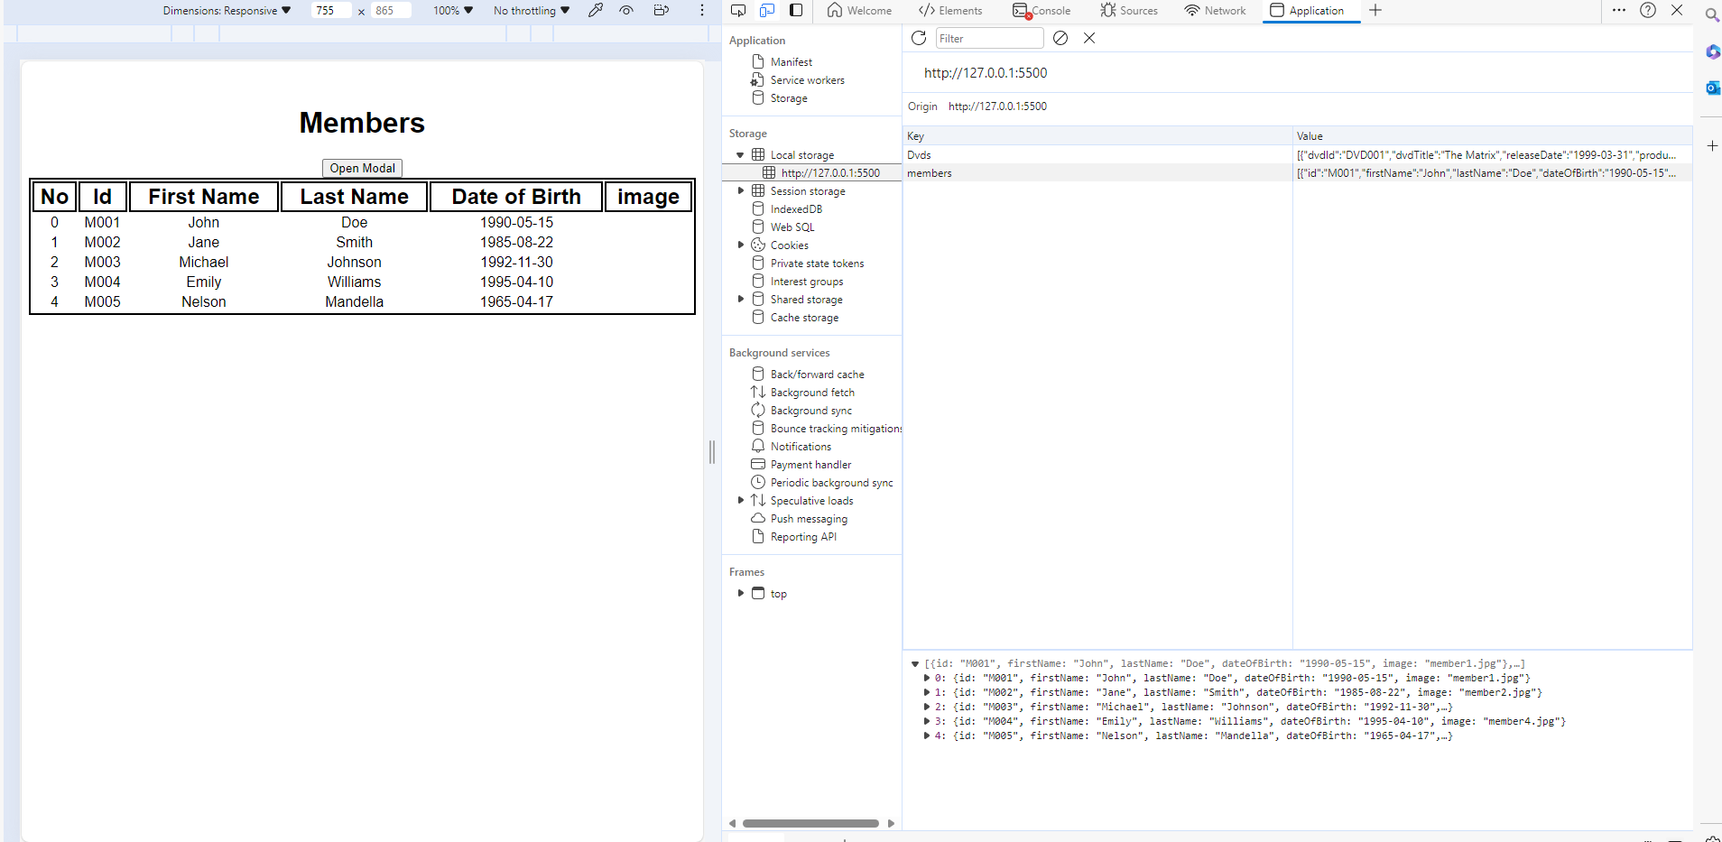

<< Please insert code from visual studio with black background >>

* 1. and the list of members should be updated.

<< insert screenshot >>

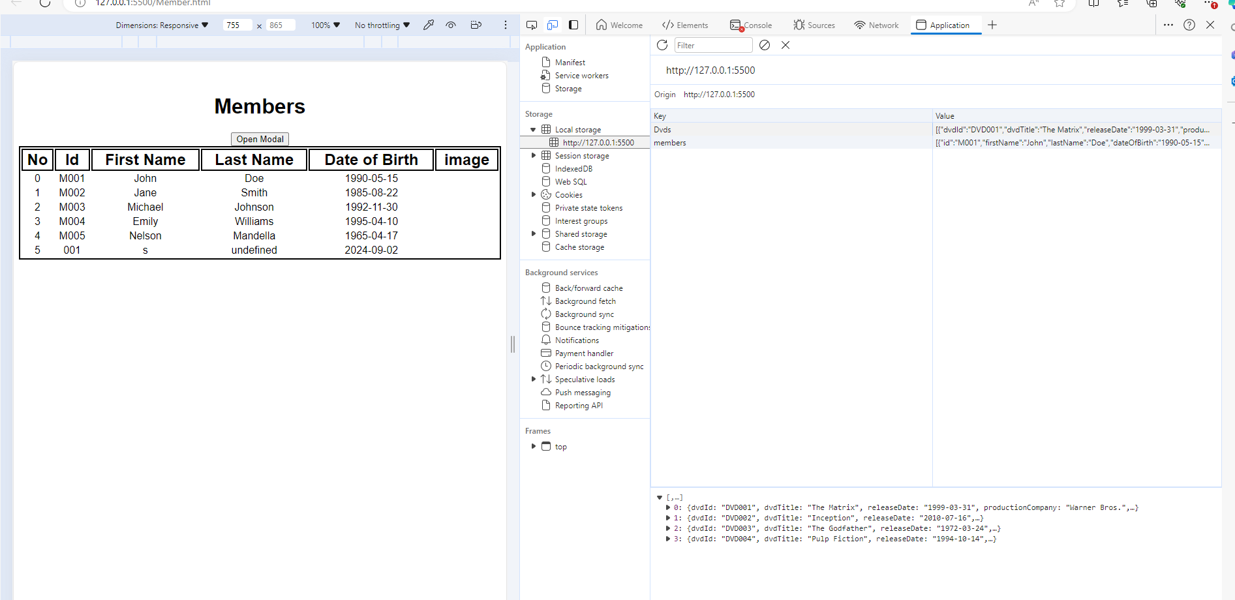

<< Please insert code from visual studio with black background >>

1. For the video data , add a modal window to the Q1 -> 2 code ,
   1. add associated form data for Videos with a save button.

<< insert screenshot >>

<< Please insert code from visual studio with black background >>

<!DOCTYPE html>

<html lang="en">

<head>

    <meta charset="UTF-8">

    <meta name="viewport" content="width=device-width, initial-scale=1.0">

    <title>DVDS</title>

    <style>

        body {

            font-family: Arial, sans-serif;

            text-align: center;

            margin-top: 50px;

        }

        .modal {

            display: none;

            background-color: rgba(0, 0, 0, 0.5);

            position: fixed;

            z-index: 1;

            left: 0;

            top: 0;

            width: 100%;

            height: 100%;

        }

        /* Modal content */

        .modal-content {

            background-color: #fff;

            margin: 15% auto;

            padding: 20px;

            border: 1px solid #888;

            width: 50%;

            box-shadow: 0px 4px 8px rgba(0, 0, 0, 0.2);

        }

        /* Close button */

        .close-btn {

            color: #aaa;

            float: right;

            font-size: 28px;

            font-weight: bold;

            cursor: pointer;

        }

        .close-btn:hover,

        .close-btn:focus {

            color: #000;

            text-decoration: none;

        }

        /* Modal title */

        .modal-title {

            font-size: 24px;

            margin-bottom: 15px;

        }

        /* Modal body */

        .modal-body {

            font-size: 18px;

        }

        .card-Container {

            display: grid;

            grid-template-columns: repeat(4, 1fr);

        }

        .cardDiv{

            border: 5px solid black;

            margin: 20px;

        }

    </style>

</head>

<body>

    <h1>Movies</h1>

    <button id="openModalBtn">Open Modal</button>

    <div id="myModal" class="modal">

        <div class="modal-content">

            <span class="close-btn">&times;</span>

            <h2 class="modal-title">Add DVD</h2>

            <div class="modal-body">

                <form Id="modelform">

                    <div>

                        <lable for="id">Id</lable>

                        <input type="text" Id="id" placeholder="Enter Id" required>

                    </div>

                    <div>

                        <lable for="dvdTitle">Movie Title</lable>

                        <input type="text" Id="dvdTitle" placeholder="Enter Title" required>

                    </div>

                    <div>

                        <lable for="releaseDate">Releae date</lable>

                        <input type="date" Id="releaseDate" placeholder="Enter Relase date" required>

                    </div>

                    <div>

                        <lable for="procom">Production Company</lable>

                        <input type="text" Id="procom" placeholder="Enter Production Company Name " required>

                    </div>

                    <div>

                        <lable for="image">Image</lable>

                        <input type="text" Id="image" required>

                    </div>

                    <button id="submit-btn">Submit</button>

                </form>

            </div>

        </div>

    </div>

    <div>

        <div class="card-Container" id="cardContainer"></div>

    </div>

    <script>

        document.addEventListener('DOMContentLoaded', () => {

            let Dvds = [

                {

                    "dvdId": "DVD001", "dvdTitle": "The Matrix", "releaseDate": "1999-03-31", "productionCompany": "Warner Bros.", "image": "dvd1.jpg"

                },

                {

                    "dvdId": "DVD002", "dvdTitle": "Inception", "releaseDate": "2010-07-16", "productionCompany": "Legendary Pictures", "image": "dvd2.jpg"

                },

                {

                    "dvdId": "DVD003", "dvdTitle": "The Godfather", "releaseDate": "1972-03-24", "productionCompany": "Paramount Pictures", "image": "dvd3.jpg"

                },

                {

                    "dvdId": "DVD004", "dvdTitle": "Pulp Fiction", "releaseDate": "1994-10-14", "productionCompany": "Miramax Films", "image": "dvd4.jpg"

                },

            ];

            localStorage.setItem('Dvds', JSON.stringify(Dvds));

            function displayDvds() {

                let cardContainer = document.getElementById('cardContainer');

                cardContainer.innerHTML = "";

                Dvds.forEach((dvd, index) => {

                    let cardDiv = document.createElement('div');

                    cardDiv.className = 'cardDiv';

                    cardDiv.innerHTML = `

            <img src="${dvd.image}" alt="${dvd.dvdTitle}">

            <h4>${dvd.dvdTitle}</h4>

            <p>${dvd.dvdId}<p>

            <p>${dvd.releaseDate}</p>

            <p>${dvd.productionCompany}</p>

            `;

            document.getElementById("cardContainer").addEventListener('click',()=>{

                window.location.href="dvd_rental.html?videoId={dvdId}";

            })

                    cardContainer.appendChild(cardDiv);

                });

            }

            displayDvds();

            document.getElementById('modelform').addEventListener('submit', (e) => {

                e.preventDefault();

                let id = document.getElementById('id').value;

                let dvdTitle = document.getElementById('dvdTitle').value;

                let releaseDate = document.getElementById('releaseDate').value;

                let productionCompany = document.getElementById('procom').value;

                let image = document.getElementById('image').value;

                Dvds.push({ id, dvdTitle, releaseDate, productionCompany, image });

                localStorage.setItem('Dvds', JSON.stringify(Dvds));

                modal.style.display = 'none';

                displayDvds();

            })

            let modal = document.getElementById('myModal');

            let openBtn = document.getElementById('openModalBtn');

            let closeBtn = document.getElementsByClassName('close-btn')[0];

            openBtn.addEventListener('click', () => {

                modal.style.display = " block";

            });

            closeBtn.addEventListener('click', () => {

                modal.style.display = 'none';

            })

        })

    </script>

</body>

</html>

* 1. once clicked save button , Videoss data should update inside local storage

<< insert screenshot >>

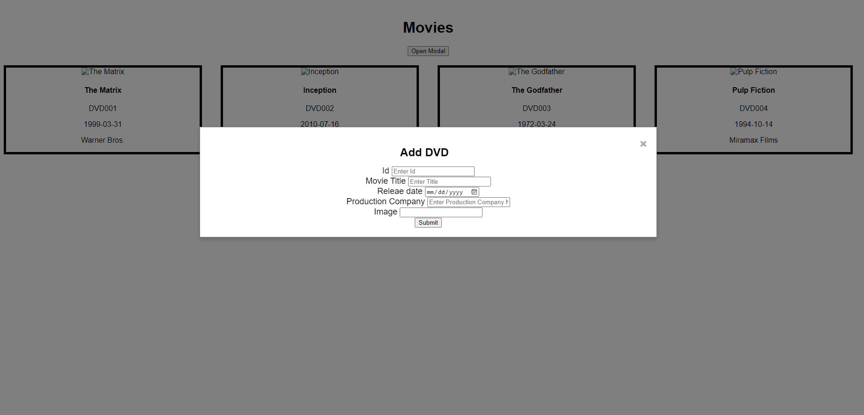

<< Please insert code from visual studio with black background >>

* 1. and newly added data should be available in GridView.

<< insert screenshot >>

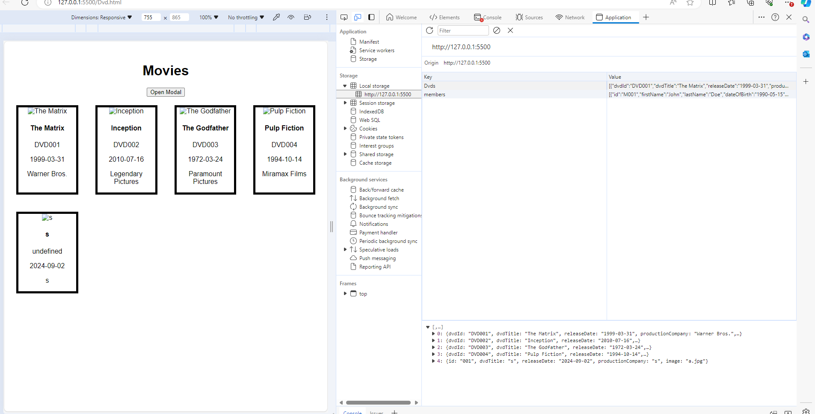

<< Please insert code from visual studio with black background >>

Q3.

Utilizing Q2->2 , once clicked on the video card (Grid view)

1. it should navigate to a page called **videos_lends.html?videoId={id}**

<< insert screenshot 1 of URL 1 >>

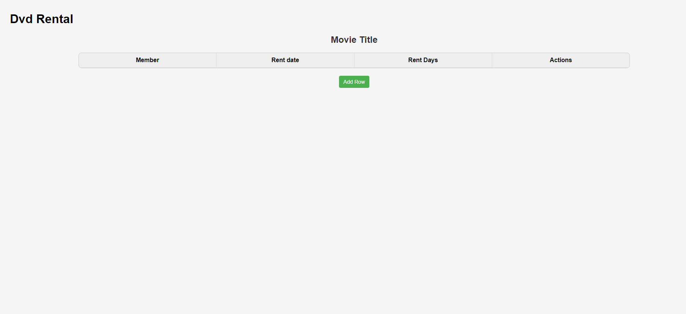

<< insert screenshot 2 of URL 2>>

<!DOCTYPE html>

<html lang="en">

<head>

    <meta charset="UTF-8">

    <meta name="viewport" content="width=device-width, initial-scale=1.0">

    <title>Dvd Rental</title>

    <style>

        /* Basic page styling */

        body {

            font-family: 'Arial', sans-serif;

            padding: 20px;

            background-color: #f5f5f5;

        }

        h2 {

            text-align: center;

            color: #333;

        }

        /* Table container styling */

        #table-container {

            width: 80%;

            margin: 20px auto;

            border: 1px solid #ccc;

            border-radius: 8px;

            background-color: #fff;

            overflow: hidden;

        }

/* Table row styling */

        .table-header,

        .table-row {

            display: flex;

            align-items: center;

            border-bottom: 1px solid #ddd;

        }

        .table-header {

            background-color: #eee;

            font-weight: bold;

        }

        .table-cell {

            flex: 1;

            padding: 10px;

            text-align: center;

            border-right: 1px solid #ddd;

        }

        .table-cell:last-child {

            border-right: none;

        }

        input,

        select {

            width: 100%;

            padding: 8px;

            border: 1px solid #ccc;

            border-radius: 4px;

        }

        /* Button styling */

        button {

            padding: 8px 12px;

            border: none;

            border-radius: 4px;

            cursor: pointer;

            font-size: 14px;

        }

        .add-btn {

            display: block;

            margin: 20px auto;

            background-color: #4CAF50;

            color: white;

        }

        .delete-btn {

            background-color: #f44336;

            color: white;

        }

        button:hover {

            opacity: 0.8;

        }

    </style>

</head>

<body>

    <h1>Dvd Rental</h1>

    <h2 Id="movieTitle"> Movie Title</h2>

    <!-- Table Container -->

    <div id="table-container">

        <div class="table-header">

            <div class="table-cell">Member</div>

            <div class="table-cell">Rent date</div>

            <div class="table-cell">Rent Days</div>

            <div class="table-cell">Actions</div>

        </div>

    </div>

    <button id="add-row-btn" class="add-btn">Add Row</button>

    <script>

        document.addEventListener('DOMContentLoaded',()=>{

            const Dvds = JSON.parse(localStorage.getItem('Dvds'))||[];

            const members = JSON.parse(localStorage.getItem('members'))||[];

            const rentals = JSON.parse(localStorage.getItem('rent'))||[];

            const videoId= new URLSearchParams(window.location.search).getItem('videoid');

            const video = Dvds.find(dvd => dvd.dvdId === videoId);

            const rentalData = rentals.filter(rental => rental.dvdId === videoId);

            document.getElementById('movieTitle').textContent =`Movie Title: ${dvdTitle} `;

            rentalData.forEach(rental =>addrow(rental));

            document.getElementById("add-row-btn").addEventListener('click',()=>addrow());

            rentalData.forEach(rental={},()=>{

              let row = document.createElement('div');

              row.classList.add('table-row');

              row.innerHTML=`

              <div><select id="selectag"></select></div>

              <div><input type='date' id='lendDays = document.querySelector-date' value ='${rental.lend-date}'||""></div>

              <div><input type='number' id='lend-days' value ='${rental.lend-days}'||""></div>

              <div><button id='save-btn'>Save</button>

                <button id='deletd-btn'> Delete</button>

                </div>

              `;

              document.getElementById('table-container').appendChild(row);

            });

            const selectag = row.quarySelector('selectag')

            row.quarySelector('selectag').value;

            members.forEach(mem =>{

            })

            row.quarySelector('save-btn').addEventListener('click',()=>Save(videoId, row));

            row.quarySelector('deletd-btn').addEventListener('click',()=>Delete(rental, row));

            function Delete(rental, rwo){

                let index = findIndex=>(r=> r === rental)

                if(index !== -1){

                    rentals.splice(index ,1);

                }

            }

            function Save(videoId, row){

                let lendDate = document.getElementById("lend-date").value;

                let lendDays = document.getElementById("lend-days").values;

                document.getElementById("table-container").push({dvdId,Name, lendDate, lendDays});

                localStorage.setItem('rent',JSON.stringify(rentals));

            }

        })

    </script>

</body>

</html>

<<Please insert code for to link the above view on the GRID page>>

1. Introduce a heading VideoTile : {videoTitle} , it should change according to dynamic videoId in url

<< insert screenshot >>

<< Please insert code from visual studio with black background >>

1. on their you have to utilize the inline table given in the code guide and modify associated Column headings and fields

<< insert screenshot >>

<< Please insert code from visual studio with black background >

1. you have to associate lending details such as [ Member , lending date , number of lending days ] here Members should populate in dropdown

<< insert screenshot >>

<< Please insert code from visual studio with black background >>

1. and data should persist to local storage and make sure the data get loaded even after refresh

<< insert screenshot of UI>>

<< insert screenshot of LocalStorage>>

<< Please insert code from visual studio with black background >>